GRÚAS HEREDIANAS GIMOME S.A.
Sistema de Gestión Operativa v2.0.0
Manual de Usuario
ROL: CLIENTE
Portal de Solicitudes
Guía para registrar y dar seguimiento a solicitudes de grúa
Universidad Latina de Costa Rica
Análisis y Diseño de Sistemas II — 2026

Tabla de Contenidos
1. Introducción
2. Acceso al Sistema — Inicio de Sesión
3. Panel Principal — Mis Solicitudes
4. Registrar una Nueva Solicitud
5. Consultar el Detalle de una Solicitud
6. Sistema de Notificaciones
7. Preguntas Frecuentes

1. Introducción
Este manual describe el uso del sistema Grúas Heredianas desde la perspectiva del Cliente. Como cliente, usted puede solicitar servicios de grúa, hacer seguimiento al estado de sus solicitudes y recibir notificaciones en tiempo real sobre el progreso de cada servicio.
El sistema está diseñado para ser intuitivo y accesible desde cualquier navegador web moderno, incluyendo dispositivos móviles.

📌 Nota: Para utilizar el sistema necesita una cuenta de usuario activa. Si no tiene una, comuníquese con el equipo de Logística de Grúas Heredianas.

2. Acceso al Sistema — Inicio de Sesión

2.1 Cómo iniciar sesión
Para acceder al sistema, abra su navegador web e ingrese la dirección del sistema que le fue proporcionada. Verá la pantalla de inicio de sesión:
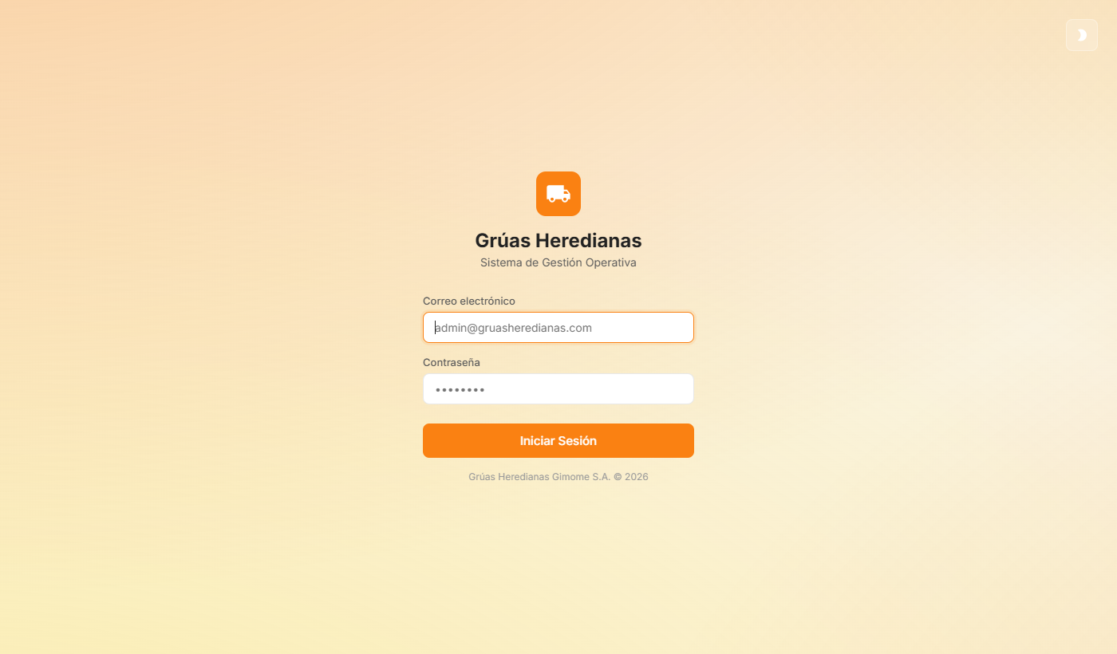
Figura 1 — Pantalla de inicio de sesión del sistema
Complete los campos con sus credenciales:
- Correo electrónico: ingrese el correo con el que fue registrado en el sistema.
- Contraseña: ingrese su contraseña personal.
Haga clic en el botón naranja "Iniciar Sesión" para acceder.
💡 Consejo: Si olvidó su contraseña, comuníquese con el administrador del sistema para restablecerla.

3. Panel Principal — Mis Solicitudes
Al iniciar sesión, el sistema lo redirige automáticamente a su panel "Mis Solicitudes". Aquí puede ver todas las solicitudes de grúa que ha realizado:
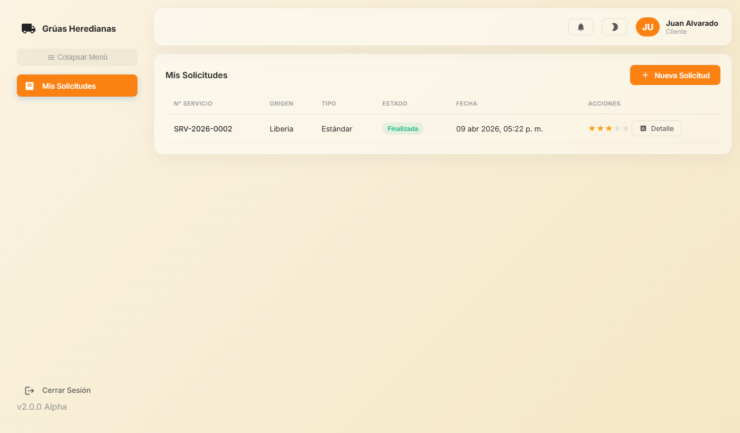
Figura 2 — Panel principal: listado de solicitudes del cliente

3.1 Información en el listado
Cada fila del listado muestra:
- N° Servicio: código único del servicio (ej. SRV-2026-0002).
- Origen: lugar de recogida del vehículo.
- Tipo: tipo de servicio solicitado (Estándar, Urgente, etc.).
- Estado: estado actual de la solicitud (ver sección 5).
- Fecha: fecha y hora en que se registró la solicitud.
- Acciones: botones para ver el detalle o evaluar el servicio.

3.2 Estados de una solicitud
- Pendiente — La solicitud fue registrada y está en espera de asignación.
- Asignada — Se asignó una grúa y un chofer para atender el servicio.
- En camino — La grúa está en tránsito hacia su ubicación.
- Atendiendo — La grúa llegó y está atendiendo la emergencia.
- Finalizada — El servicio fue completado exitosamente.
- Cancelada — La solicitud fue cancelada.

4. Registrar una Nueva Solicitud
Para solicitar el servicio de grúa, haga clic en el botón "+ Nueva Solicitud" ubicado en la esquina superior derecha del panel. Aparecerá el siguiente formulario:
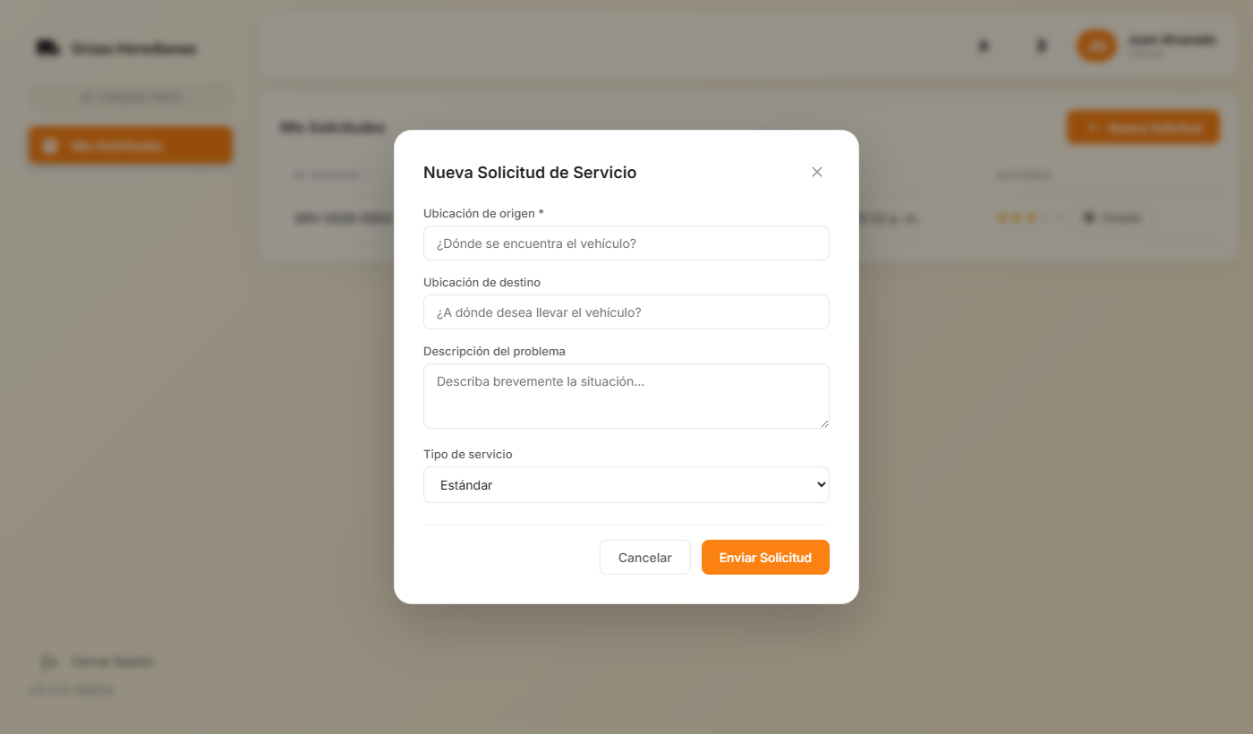
Figura 3 — Formulario para registrar una nueva solicitud de servicio

4.1 Campos del formulario
- Ubicación de origen (*): indique la dirección exacta donde se encuentra el vehículo. Este campo es obligatorio.
- Ubicación de destino: indique a dónde desea que se lleve el vehículo (taller, domicilio, etc.).
- Descripción del problema: explique brevemente qué le ocurrió al vehículo (accidente, avería, pinchazo, etc.).
- Tipo de servicio: seleccione el tipo de servicio requerido. Las opciones son: Estándar, Urgente y Programado.

4.2 Enviar la solicitud
Una vez completados los campos, haga clic en "Enviar Solicitud". El sistema registrará su solicitud y el equipo de Logística procederá a asignar la grúa disponible más cercana.
📌 Nota: Después de enviar la solicitud, recibirá notificaciones automáticas conforme avance el estado del servicio.
💡 Consejo: Si la situación es urgente, seleccione "Urgente" en el tipo de servicio para darle prioridad alta en el sistema.

5. Consultar el Detalle de una Solicitud
Para ver la información completa de cualquier solicitud, haga clic en el botón "Detalle" en la columna de acciones:
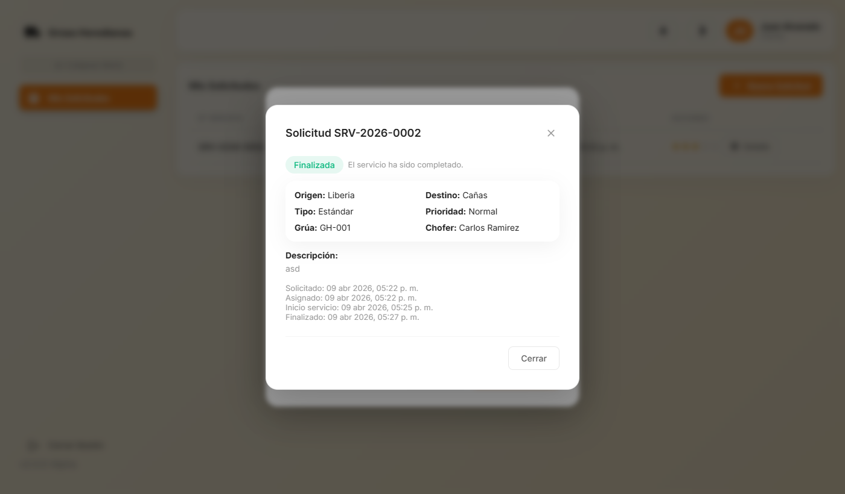
Figura 4 — Ventana de detalle de una solicitud finalizada

5.1 Información del detalle
La ventana de detalle muestra:
- Estado actual con indicador visual de color.
- Datos del origen y destino del servicio.
- Tipo de servicio y prioridad asignada.
- Información de la grúa asignada (placa) y el chofer.
- Descripción del problema reportado.
- Línea de tiempo con las fechas y horas de cada etapa: solicitud, asignación, inicio y finalización.

5.2 Evaluar un servicio finalizado
Cuando un servicio está en estado "Finalizada", puede evaluarlo haciendo clic en las estrellas que aparecen en el listado principal. Su evaluación es importante para mejorar la calidad del servicio.

6. Sistema de Notificaciones
El sistema le envía notificaciones automáticas cada vez que cambia el estado de su solicitud. Haga clic en el ícono de campana (🔔) en la barra superior para ver sus notificaciones:
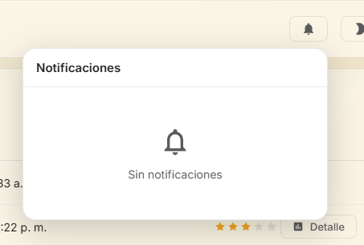
Figura 5 — Panel de notificaciones del cliente

6.1 Tipos de notificaciones
- Servicio asignado — La grúa y chofer han sido asignados.
- En camino — El chofer inició el viaje hacia su ubicación.
- Atendiendo — La grúa llegó y está trabajando.
- Finalizado — El servicio fue completado.
📌 Nota: Las notificaciones no leídas se marcan con un punto naranja. Puede hacer clic en "Marcar todas" para marcarlas como leídas.

7. Preguntas Frecuentes

¿Puedo cancelar una solicitud después de enviarla?
No directamente. Si necesita cancelar una solicitud, comuníquese inmediatamente con el equipo de Logística para que ellos puedan gestionar la cancelación.

¿Cuánto tiempo tarda en asignarse mi solicitud?
El tiempo de asignación depende de la disponibilidad de grúas y la prioridad de la solicitud. Normalmente se asigna en minutos. Recibirá una notificación en cuanto se asigne.

¿Puedo ver el historial de todos mis servicios?
Sí. Todos sus servicios, incluyendo los finalizados y cancelados, se muestran en el panel "Mis Solicitudes" con su respectivo estado.

¿Qué hago si no recibo notificaciones?
Verifique que su navegador permite notificaciones del sitio. También puede refrescar la página — el sistema actualiza las notificaciones automáticamente cada 30 segundos.

